Oefenen met bronnen en antwoorden op bronvragen

Een bron analyseren, hoe doe je dat?
Het analyseren bestaat uit twee gedeelten: informatie achterhalen en de bron plaatsen in de juiste historische context. Hiervoor bestaan een aantal vragen, onderverdeeld in twee categorieën, die je jezelf kan stellen wanneer je dit doet.

Informatie achterhalen | Plaatsen in de historische context
Is de bron primair of secundair? | Welke historische gebeurtenis hoort bij de bron?
Waar is de bron gemaakt? | Welke historische personen en/of begrippen horen bij de bron?
Wanneer is de bron gemaakt? | Welke politieke en/of economische kenmerken of ontwikkelingen horen bij de bron?
Wie heeft de bron gemaakt? | Welke sociale en/of culturele kenmerken of ontwikkelingen horen bij de bron?
Waarom heeft de maker de bron gemaakt? | Welke kenmerkende aspecten horen bij de bron?

De Burgermethode
Als je antwoord geeft op een bronvraag kan je gebruikmaken van de volgende stappen. Zo ontstaat er een volledig antwoord op de vraag.
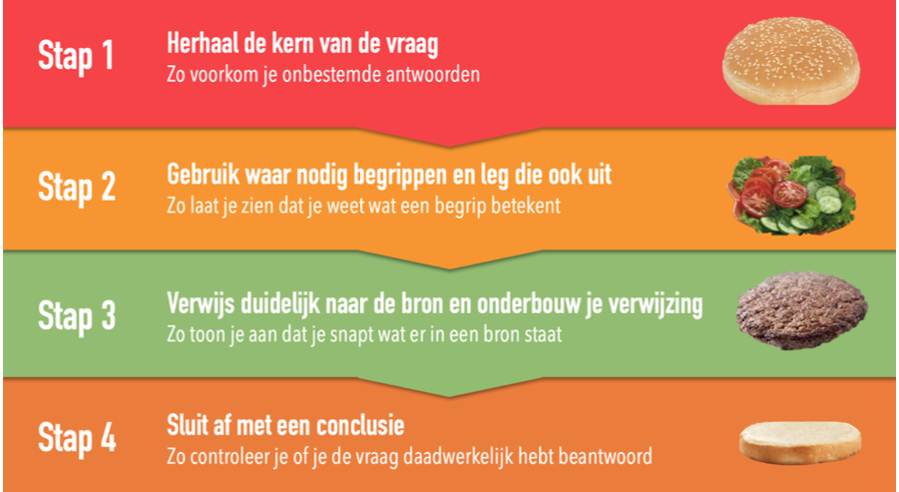

Gebruik de burgermethode en beoordeel de vier voorbeeldantwoorden die gegeven zijn op deze voorbeeldvraag.

Voorbeeldvraag (2p)
Gebruik de bron.
Deze bron illustreert:
- de opkomst van de stedelijke burgerij en
- het vasthouden aan feodale verhoudingen.
Ondersteun beide beweringen met de bron.
Bron
Een inwoner van Brugge beschrijft hoe koning Lodewijk VI van Frankrijk, leenheer van Vlaanderen, en de edelman Willem Clito, door de koning onlangs aangesteld tot graaf, in 1127 hun intocht houden in de stad:
Ook werd de kleine oorkonde voorgelezen die tot bewijs diende van de overeenkomst tussen de graaf en onze burgers aangaande de kwijtschelding van de tol en de cijns¹⁾ op hun erven. Als prijs voor het (verkiezen en) aanvaarden van de nieuwe graaf moest hij hun het volgende privilege schenken: zij en hun nakomelingen in onze stad zouden voortaan aan de graaf en zijn opvolgers geen tol of cijns meer hoeven te betalen, (...). Ter bevestiging van dit privilege moesten koning en graaf zweren dat zij voortaan persoonlijk noch door tussenkomst van hun ambtenaren onze burgers of hun nakomelingen in onze stad met tol of cijns zouden lastigvallen, maar van ganser harte, zonder kwade trouw en onvoorwaardelijk (...) de kwijtschelding van tol en cijns zouden handhaven. Op deze voorwaarden dan zwoeren koning en graaf op de relieken der heiligen ten aanhoren van geestelijkheid en volk. Daarop zwoeren de burgers trouw aan de graaf, zoals het de gewoonte was, en ze legden de leeneed af en beloofden hem loyaliteit.
Noot 1 een belasting op onroerend goed

Voorbeeldantwoord 1:
De bron heeft het over dat de burgers privileges ontvangen, dus dat laat zien dat de stedelijke burgerij iets te zeggen heeft. Maar ze zweren ook trouw, dus dat gaat over het feodale stelsel.

Sterke punten
Zwakke punten

Voorbeeldantwoord 2:
De burgers aanvaarden de graaf slechts onder voorwaarden en de burgers zweren trouw aan de graaf.

Sterke punten
Zwakke punten

Voorbeeldantwoord 3:
De bron illustreert de opkomst van de stedelijke burgerij omdat uit de bron blijkt dat de burgers de nieuwe graaf slechts onder voorwaarden aanvaarden, dat laat zien dat de burgerij inspraak had in het bestuur. De bron illustreert ook dat er vastgehouden werd aan feodale verhoudingen omdat in de bron staat dat de burgers trouw zwoeren aan de graaf, dat is een onderdeel van het feodale stelsel.

Sterke punten
Zwakke punten

Voorbeeldantwoord 4:
Uit de bron blijkt dat de stedelijke burgerij iets te zeggen heeft over het aanvaarden van de graaf. Ze krijgen hiervoor in ruil privileges, dit is typisch voor de stedelijke burgerij in die tijd. Ze kregen meer inspraak in het bestuur, ze gingen ook onderhandelen over stadsrechten, daardoor kregen ze steeds meer te zeggen over wetgeving en bestuur. Maar tegelijkertijd laat het ook feodalisme zien want het gaat over trouw.

Sterke punten
Zwakke punten

Overleg in duo’s of drietallen: welk antwoord was het beste en waarom? bespreek eerst en schrijf daarna je antwoord op.

Opdrachten
Gebruik beide methodes

Opdracht 1 (4p)
Gebruik bron 1.
Uit deze bron blijkt dat er na de vroege middeleeuwen in de bestuurlijke verhoudingen zowel sprake is van continuïteit als van verandering. Geef aan, telkens met een verwijzing naar de bron:
− welke continuïteit er bestaat met de vroege middeleeuwen en
− welke verandering er na de vroege middeleeuwen plaatsvond.

Antwoord:

Opdracht 2 (4p)
Gebruik bronnen 2 en 3.
De afbeeldingen passen elk bij een onderdeel van een kenmerkend aspect van de tijd van steden en staten. Leg dit uit met bronelementen.

Antwoord:

Klaar? Kijk met je buur naar hoe jullie de bronnen hebben geanalyseerd en antwoord hebben gegeven. Wat zijn de verschillen en overeenkomsten? En hebben jullie nu dingen anders/extra gedaan met deze strategieën? (Kijk ook naar de mindmaps).

Bronnen

Bron 1
Door deze oorkonde geven wij aan het nageslacht te kennen dat ik, Otto graaf van Gelre en Zutphen, (...) heb gegeven aan de stad in Harderwijk en aan de burgers die erin verblijven en er later zullen verblijf houden, een jaar- en weekmarkt en volledige vrijheid met onschendbaarheid van hun goederen, zodat deze stad zich mag verheugen in dezelfde vrijheid als de stad Zutphen geniet. Maar op voorwaarde dat zij geen horige, behorende aan mij of mijn erfgenamen of mijn edele leenmannen of mijn dienstlieden, zal opnemen als burger zonder toestemming van mij en van mijn erfgenamen en van mijn edele leenmannen en dienstlieden.
En de burgers van voornoemde stad zullen voortaan watertol betalen, zoals zij voorheen hebben betaald. En wanneer ik daar kom voor twee of drie nachten, zullen zij die hooi en stro hebben, dit zonder enige betaling verschaffen aan de paarden van mij en mijn erfgenamen en van degenen die met mij of mijn erfgenamen meekomen. Wanneer ik daar voor langere tijd kom, zal ik zelf hooi en stro kopen. (...)
Gegeven te Arnhem, in het jaar des Heren 1231, tijdens de regering van heer Frederik, Rooms-Keizer, heer Hendrik, aartsbisschop van Keulen, en heer Wilbrand, bisschop van Utrecht, 11 juni.

Bron 2: Boerenwerk bij Carcasonne, Frankrijk (miniatuur uit 1411)

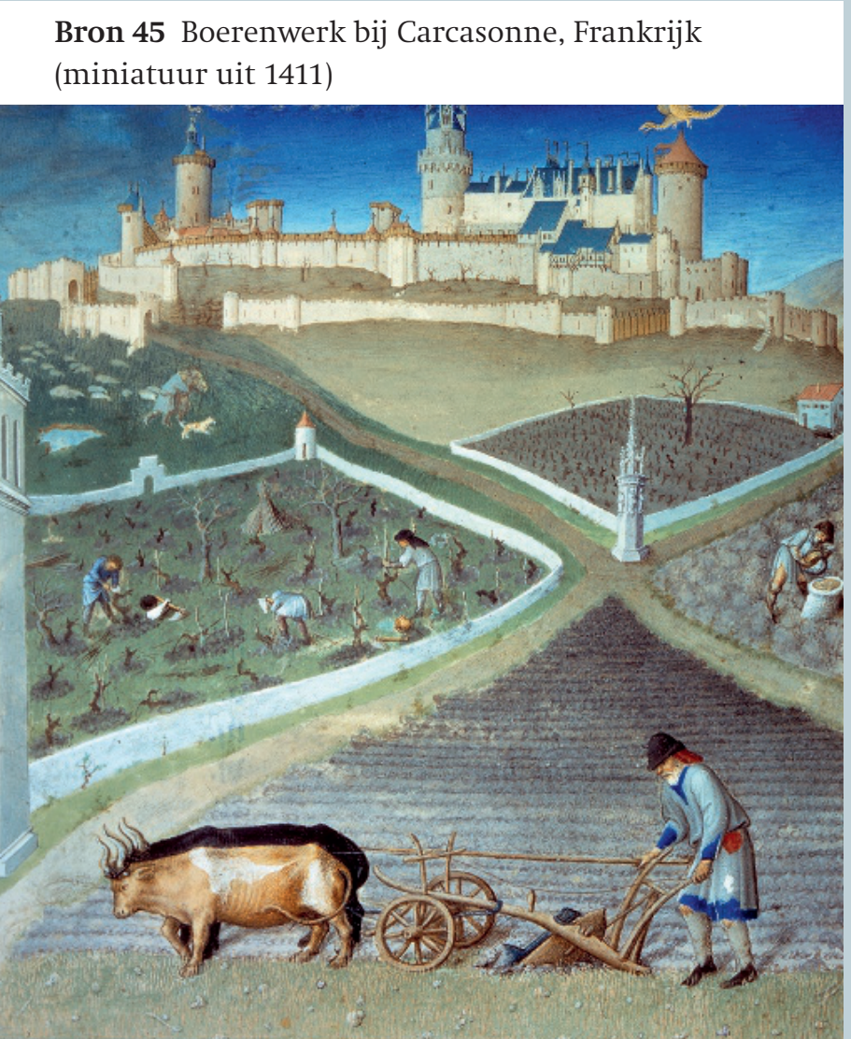

Bron 3: De goudweger en zijn vrouw, (Quinten Massijs, 1514)

